大阪府知事 **横山ノック殿**

大 阪 市長 **磯村 隆文殿**

**釜ヶ崎反失業連絡会**

**越冬闘争実行委員会**

大阪市西成区萩之茶屋3－1－10ふるさとの家気付

今年の釜ヶ崎の就労面における厳しさは、大阪府・市行政当局に置いても十分に把握されていることと思うが、改めて確認しておきたい。

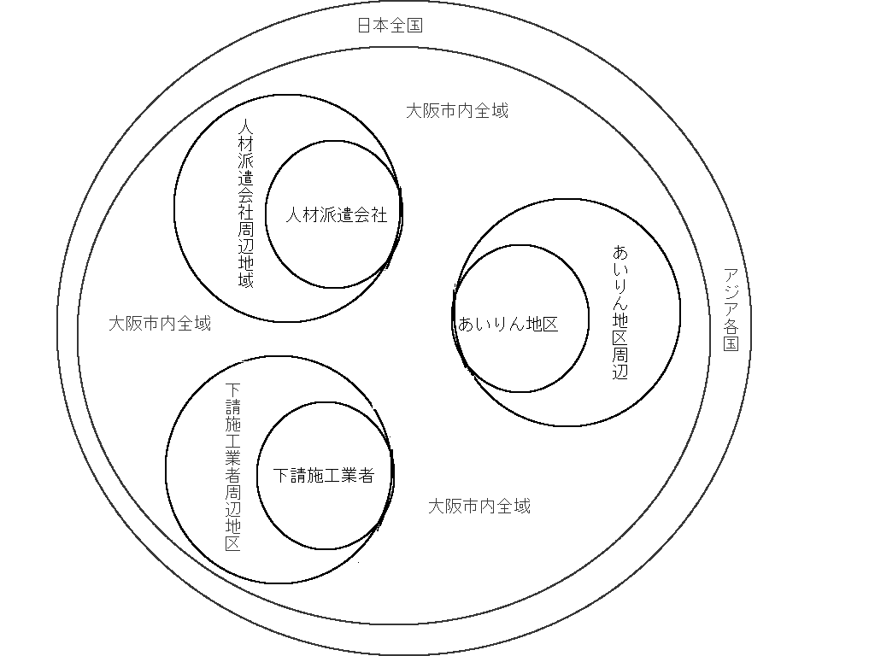下のグラフは西成労働福祉センターが把握している現金求人の推移である。グラフの形は94年に似ている。そして、94年よりも状況は厳しいことを示している。95年2･3月に山が高くなっているのは、震災の影響である。震災は望むべきことではなく、またそう度々あることでもない。だとすれば、釜ヶ崎への求人数の急増は見込めないと考えられる。

しかも、不景気は釜ヶ崎ばかりでなく世間を覆っている。職を求める人々は、右に示した図式によって建設産業に流れ込んできており、釜ヶ崎労働者を一層苦況に追い込んでいる。（⇒は求人の流れを示し、**→**は人の流れを示す）

だがこれは、不景気ばかりのせいではなく、大阪府労働部に大きな責任がある。大阪府労働部は「万博」の経験に学ばず、「関空」建設の労働力を全国に求め、労働省に協力を要請したのである。

「万博」準備期に釜ヶ崎の労働者は急増した。しかし、景気は急激に落ち込み、多くの労働者が梅田やナンバで野宿を余儀なくされた。その時大阪府は、何の責任もとらなかった。「関空」の場合は工事終了前に「バブル経済」が崩壊し、労働力はだぶつくことになった。その後の、震災の影響もあり、関西の建設産業への労働力の新規参入は定着した。このことに、大阪府労働部は責任を感じるべきである。

右の表は、「関空ターミナルビル」工事に「ATUM組」を通して、鳶あるいは土工として就労したと推定される労働者の経験年数を表すものである。（内訳１は連絡先と現住所が西成区で同一の労働者のグループ、内訳２Ｂ１は現住所が西成区で連絡先が大阪市内のグループ、内訳２Ｂは現住所が大阪市内で西成区以外のグループ）

きわめて特徴的なことは、西成区以外のグループの経験年数がもっとも低く、５年未満のものが過半数を超えていることである。「関空」工事に釜ヶ崎労働者が就労していたことが確認されると同時に、先に述べたような新規参入労働力との競争が激化していることも示している。新規参入は大阪市内だけでなく、大阪府労働部のお陰で全国的なものとなっている。

労働力不足を心配して労働省に働きかけるという施策を選択し行動した大阪府労働部は、労働力のだぶつきについても施策を打ち出し行動する責任がある。にもかかわらず、財政赤字を理由に積極的な施策を実行しない大阪府は、行政担当能力を欠いた烏合の衆のごとくにみえる。しかももつとひどいことには、この烏合の衆は、自分たちのための隠し金や汚職にはたけていることを示すマスコミ報道が頻発していることである。

大阪市も同断である。「人権尊重の街づくり」を掲げながら、多くの労働者に野宿を強い、路上死を見過ごしにしている欺瞞は天地共に許さざるところである。

数年に渡る度重なる要求にも関わらず、際だった改善が見られないことに怒りを持って、再々度、以下を要求する。

**緊急越年対策要求**

* 越年対策の臨時宿泊所開設を前倒し（１２月１日から）開所すると共に、期間延長（１月３１日まで）されたい。
* 早急に、ドヤ券・食券の発行を開始されたい
* 早急に、ドヤでの居宅保護を認められたい
* 緊急就労対策として東京“山谷”並みの「特出し」を実施されたい
* 以上のいずれもが実施できない場合、臨時宿泊所の開設期間をのぞく１２月１日から１月３１日の間、センター１階を夜間解放されたい。

1. 就労対策を確立されたい。

* 公共工事への日雇労働者雇用を、一定割合で義務づけられたい。
* 各区に「リサイクルセンター」を設置し、釜ヶ崎労働者の就労場所とすること

各区に生ゴミ以外の一時集積所を設け、資源ごとの分別を徹底し、再利用を計ることは人類の義務に応える道である。釜ヶ崎労働者は分別作業を担うことで人類の未来に貢献する。とりあえず、各区百人として2,400人、交代要員を入れて3,000人の就労が可能となる。経費は産業界に負担を求める大義名分もある。

* 高齢者清掃事業枠を300名まで増員されたい。

とりわけ大阪府は通年化を含め、増員に真剣に取り組まれたい。

1. 釜ヶ崎地区あるいは周辺に低家賃住宅を建設されたい。
2. 緊急性に鑑み、１１月２５日までに回答されたい
3. 以上について当連絡会と話し合う場を設けられたい。

１９９７年１１月１７日